G-Gen
Progettazione

Indice
1 Introduzione 3
1.1 Informazioni sul progetto 3
1.2 Abstract 3
1.3 Scopo 3
2 Analisi 4
2.1 Analisi del dominio 4
2.1.1 Visualizzatori G-Code 4
2.1.2 Convertitori G-Code 4
2.2 Analisi e specifica dei requisiti 5
2.3 Analisi dei mezzi 6
2.4 Software/Tools/Librerie 7
2.4.1 Hardware 7
3.1 Diagramma di Gantt preventivo 8
3.2 Use cases 9
3.3 Diagramma di sequenza 10
3.4 Mockup GUI 10

Introduzione

Informazioni sul progetto
Allievo responsabile: Cristiano Colangelo
Docente responsabile: Adriano Bernasconi
Luogo e classe: Scuola Arti e Mestieri di Trevano – Classe I4AC
Data di inizio progetto: 16 dicembre 2018
Data di fine progetto: XX aprile 2018

Abstract
G-Gen (G-Code Generation) is an online application where users are able to upload images, provide some parameters like scale factor or mechanical velocity and get a G-Code file back. The G-Code file can be supplied to a 2D plotter or a 3D printer.

Scopo
Lo scopo è di natura didattica.

Analisi

Analisi del dominio
Inizialmente ho cercato di trovare dei tool online open-source da cui avrei potuto attingere per creare l’applicazione richiesta.

Ne ho trovati alcuni, ma in tutti i casi si è trattato di servizi separati. Ho trovato la seguente lista di siti web grazie a Google e a questo elenco https://www.shapeoko.com/wiki/index.php/Previewing_G-Code, che mi ha in particolare fatto conoscere un tool da riga di comando per ottimizzare il G-Code (https://github.com/alsliahona/gcode-optimizer), in modo da arrangiare la disposizione dei comandi in modo che la testina debba percorrere meno spazio, oltre che convertire il G-Code creato per stampanti normali in stampanti laser.

I visualizzatori permettono, dato un certo codice G-Code in input, di visualizzare delle interpolazioni (che rappresenterebbero lo spostamento della testina della stampante/plotter) di punti su un piano 2D o 3D che sia.

I convertitori invece permettono di convertire un’immagine in G-Code.

Visualizzatori G-Code
- http://gcode.ws/

Questo sito è il 1° risultato di Google per una search query del tipo “g-code visualizer” o “g-code viewer”. È un sito web molto semplice che permette di visualizzare graficamente il percorso della stampa in 2D. E’ presente anche l’opzione per visualizzare il risultato in 3D ma non è funzionante. Avendo anche provato a caricare un codice G-Code leggermente complesso, l’applicazione non ha funzionato, ritornando una schermata bianca.

- https://ncviewer.com/

Questo è il 2° risultato di Google per una search query del tipo “g-code visualizer” o “g-code viewer”. È un’applicazione veloce fatta molto bene per visualizzare in un ambiente 3D il risultato di un codice G-Code. Purtroppo non è disponibile il codice sorgente open-source.s

- http://nraynaud.github.io/webgcode/

Questo sito è incluso nel QdC come esempio del risultato per quanto riguarda la visualizzazione. La visualizzazione 3D è buona e scorrevole, anche se durante il caricamento del codice il browser risulta brevemente non risponsivo. La visualizzazione 2D invece è lenta per codici G-Code alquanto complessi. Il codice è open-source e disponibile a questo indirizzo https://github.com/nraynaud/webgcode.

- http://jherrm.com/gcode-viewer/

Questo è il 3° risultato di Google per una search query del tipo “g-code visualizer” o “g-code viewer”. È un’applicazione fatta bene che permette di visualizzare il risultato di un codice G-Code. E’ veloce e sostiene codici anche lunghi. Permette di vedere in tempo reale il movimento della testina dall’inizio alla fine, come se fosse in moto una stampante/plotter. Il codice è open-source ed è disponibile a questo indirizzo https://github.com/jherrm/gcode-viewer.

Convertitori G-Code
Pe

Analisi e specifica dei requisiti
ID: REQ-001
Nome | Creazione di un’applicazione per convertire immagini in G-Code
Priorità | 1
Versione | 1.0
Note | -
Sottorequisiti
001 | Si necessita la creazione di un’applicazione che permetta di caricare e convertire delle immagini in G-Code
002 | Si necessita che l’applicazione sia accessibile tramite un’interfaccia user-friendly web
003 | Saranno presenti dei controlli per parametrizzare la generazione del file G-Code

ID: REQ-002
Nome | Immagini da convertire
Priorità | 1
Versione | 1.0
Note | -
Sottorequisiti
001 | Sarà possibile caricare un’immagine di tipo BMP
002 | Sarà possibile caricare un’immagine di tipo JPG
003 | Sarà possibile caricare un’immagine di tipo PNG

ID: REQ-003
Nome | Visualizzazione risultato
Priorità | 1
Versione | 1.0
Note | -
Sottorequisiti
001 | Sarà possibile visualizzare il risultato
002 | Sarà possibile modificare la luminosità dell’immagine da visualizzare
003 | Sarà possibile modificare il contrasto dell’immagine da visualizzare

ID: REQ-002
Nome | Parametri generazione G-Code
Priorità | 2
Versione | 1.0
Note | -
Sottorequisiti
001 | Sarà possibile modificare il fattore di scala
002 | Si necessita la possibilità di specificare se si desidera generare un modello 2D o 3D, in caso venisse selezionato il primo, verrà di conseguenza ignorata la coordinata Z
003 | Sarà possibile specificare a quale velocità debba lavorare il macchinario
004 | Sarà possibile specificare quale dialetto del G-Code si debba utilizzare, Ultimaker o RepRap

Analisi dei mezzi

Slic3r
Slic3r è un software open-source e gratuito di slicing che permette di trasformare un modello 3D nelle istruzioni (in linguaggio G-code) necessarie alla stampante 3D. Slic3r è in grado, nel contempo, di calcolare la quantità di materiale e il tempo necessario per realizzare la stampa del modello.

E’ possibile utilizzare il software da riga di comando. Slic3r supporta i principali dialetti G-Code: reprap/teacup/makerware/sailfish/mach3/machinekit/no-extrusion

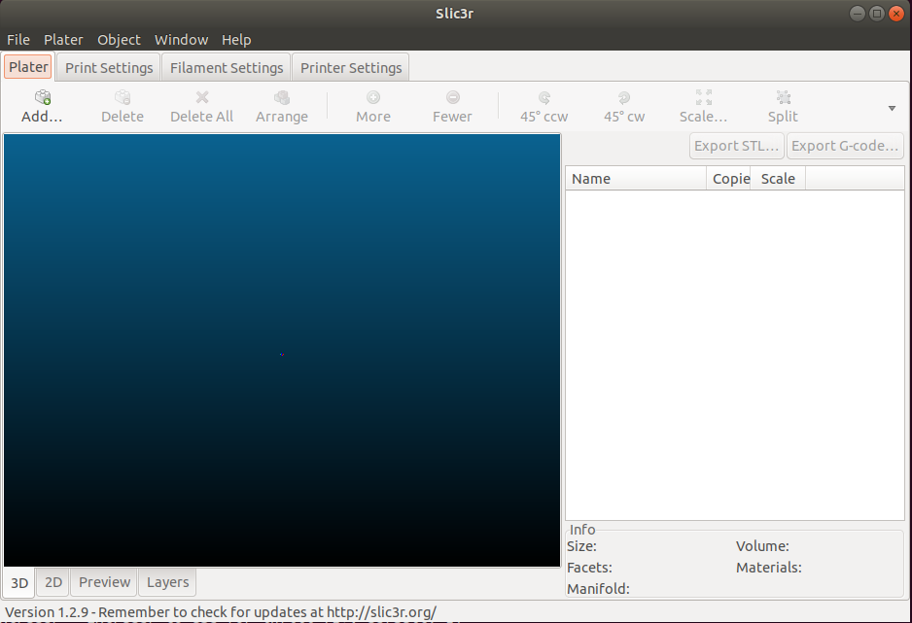

Software/Tools/Librerie

 | Microsoft Office Professional Plus 2016 v16.0.4266.1001
 | Balsamiq Mockups v3.5.15

Hardware
1 PC Windows
- Windows 10
- CPU Intel i7
- Scheda video nVidia GeForce GTX 1050m
- RAM 16 GB
- Monitor LED 1920x1080

- Pianificazione

Diagramma di Gantt preventivo
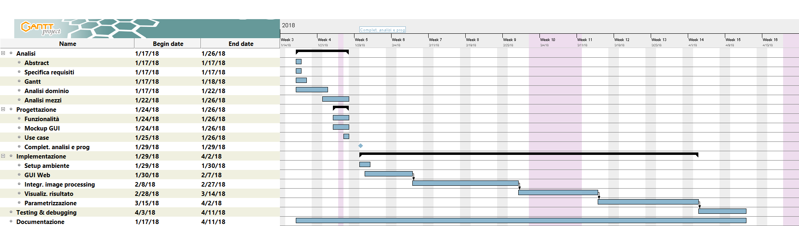

Use cases
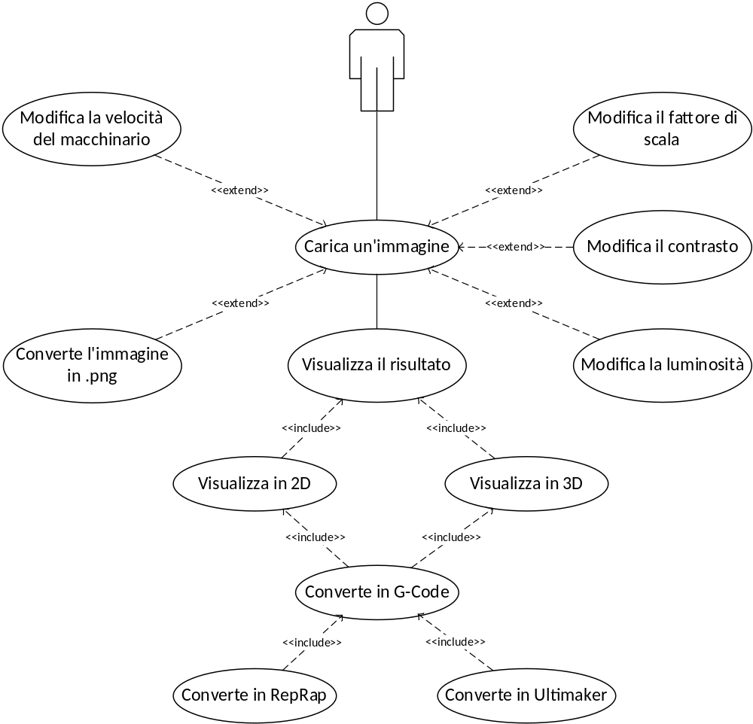

Diagramma di sequenza
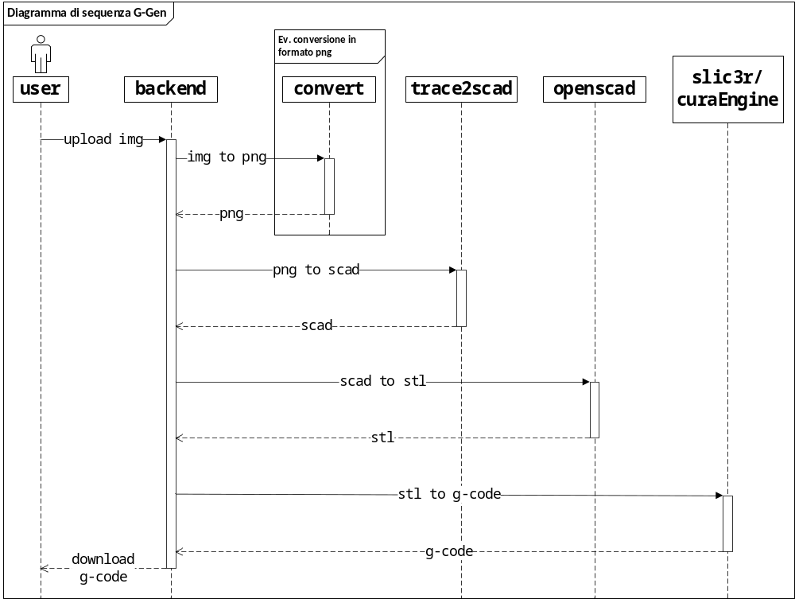

Mockup GUI
